**大三班每日动态**

**3月7日 星期五 晴**

**每一个小日子**

**来园情况篇**

1.幼儿来园人数：应到34人，实到33人，**宋恬恬**请假，**秦修诚、高羽安**中午回家。

**集体活动篇**

**1.社会：任务小能手**

幼儿升入大班后，回家书写练习和参与主题活动的机会増多了，但有的孩子做事丢三落四或过分依赖家长。针对这些问题，我从培养幼儿良好的倾听习惯、记事能力、任务意识入手，开展了“任务小能手”活动，以増强幼儿主动完成任务的能力，并为幼儿上小学做好准备。其中**杨佳伊、李伊一、李子木、杨梦露、焦云舒、张一嘉、王紫妍、夏天一、赵雨泽、罗景宸、梁沐棉、郭煜霖、李梓朋、陈艺萱、高羽安、赵明泽、李兴琪、张嘉辰、赵希羽、赵毓宁、邵崔钰、王凝音、朱琪玥、徐亿涵、郭颜睿、张漪乐、徐佳禾、贺健宸、左轶萱、秦苏安、陈竞泽、秦修诚、肖尧**能运用符号、图画、文字的方式记录自己的小任务。

**2.手工：妈妈的手链**

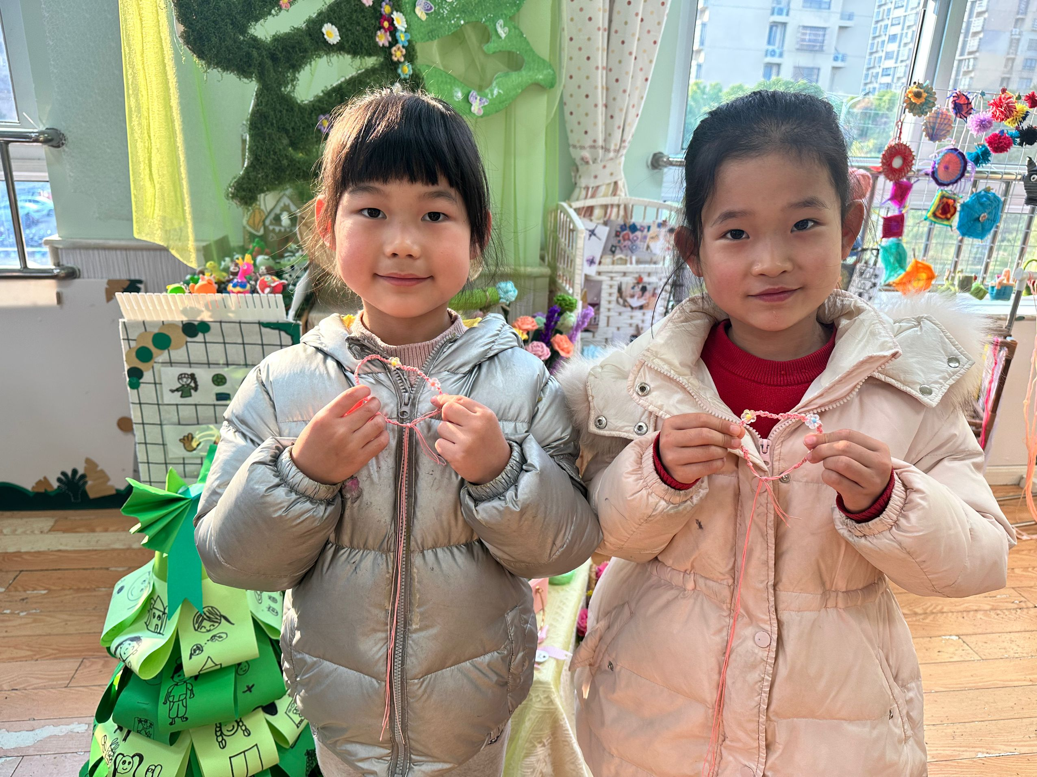 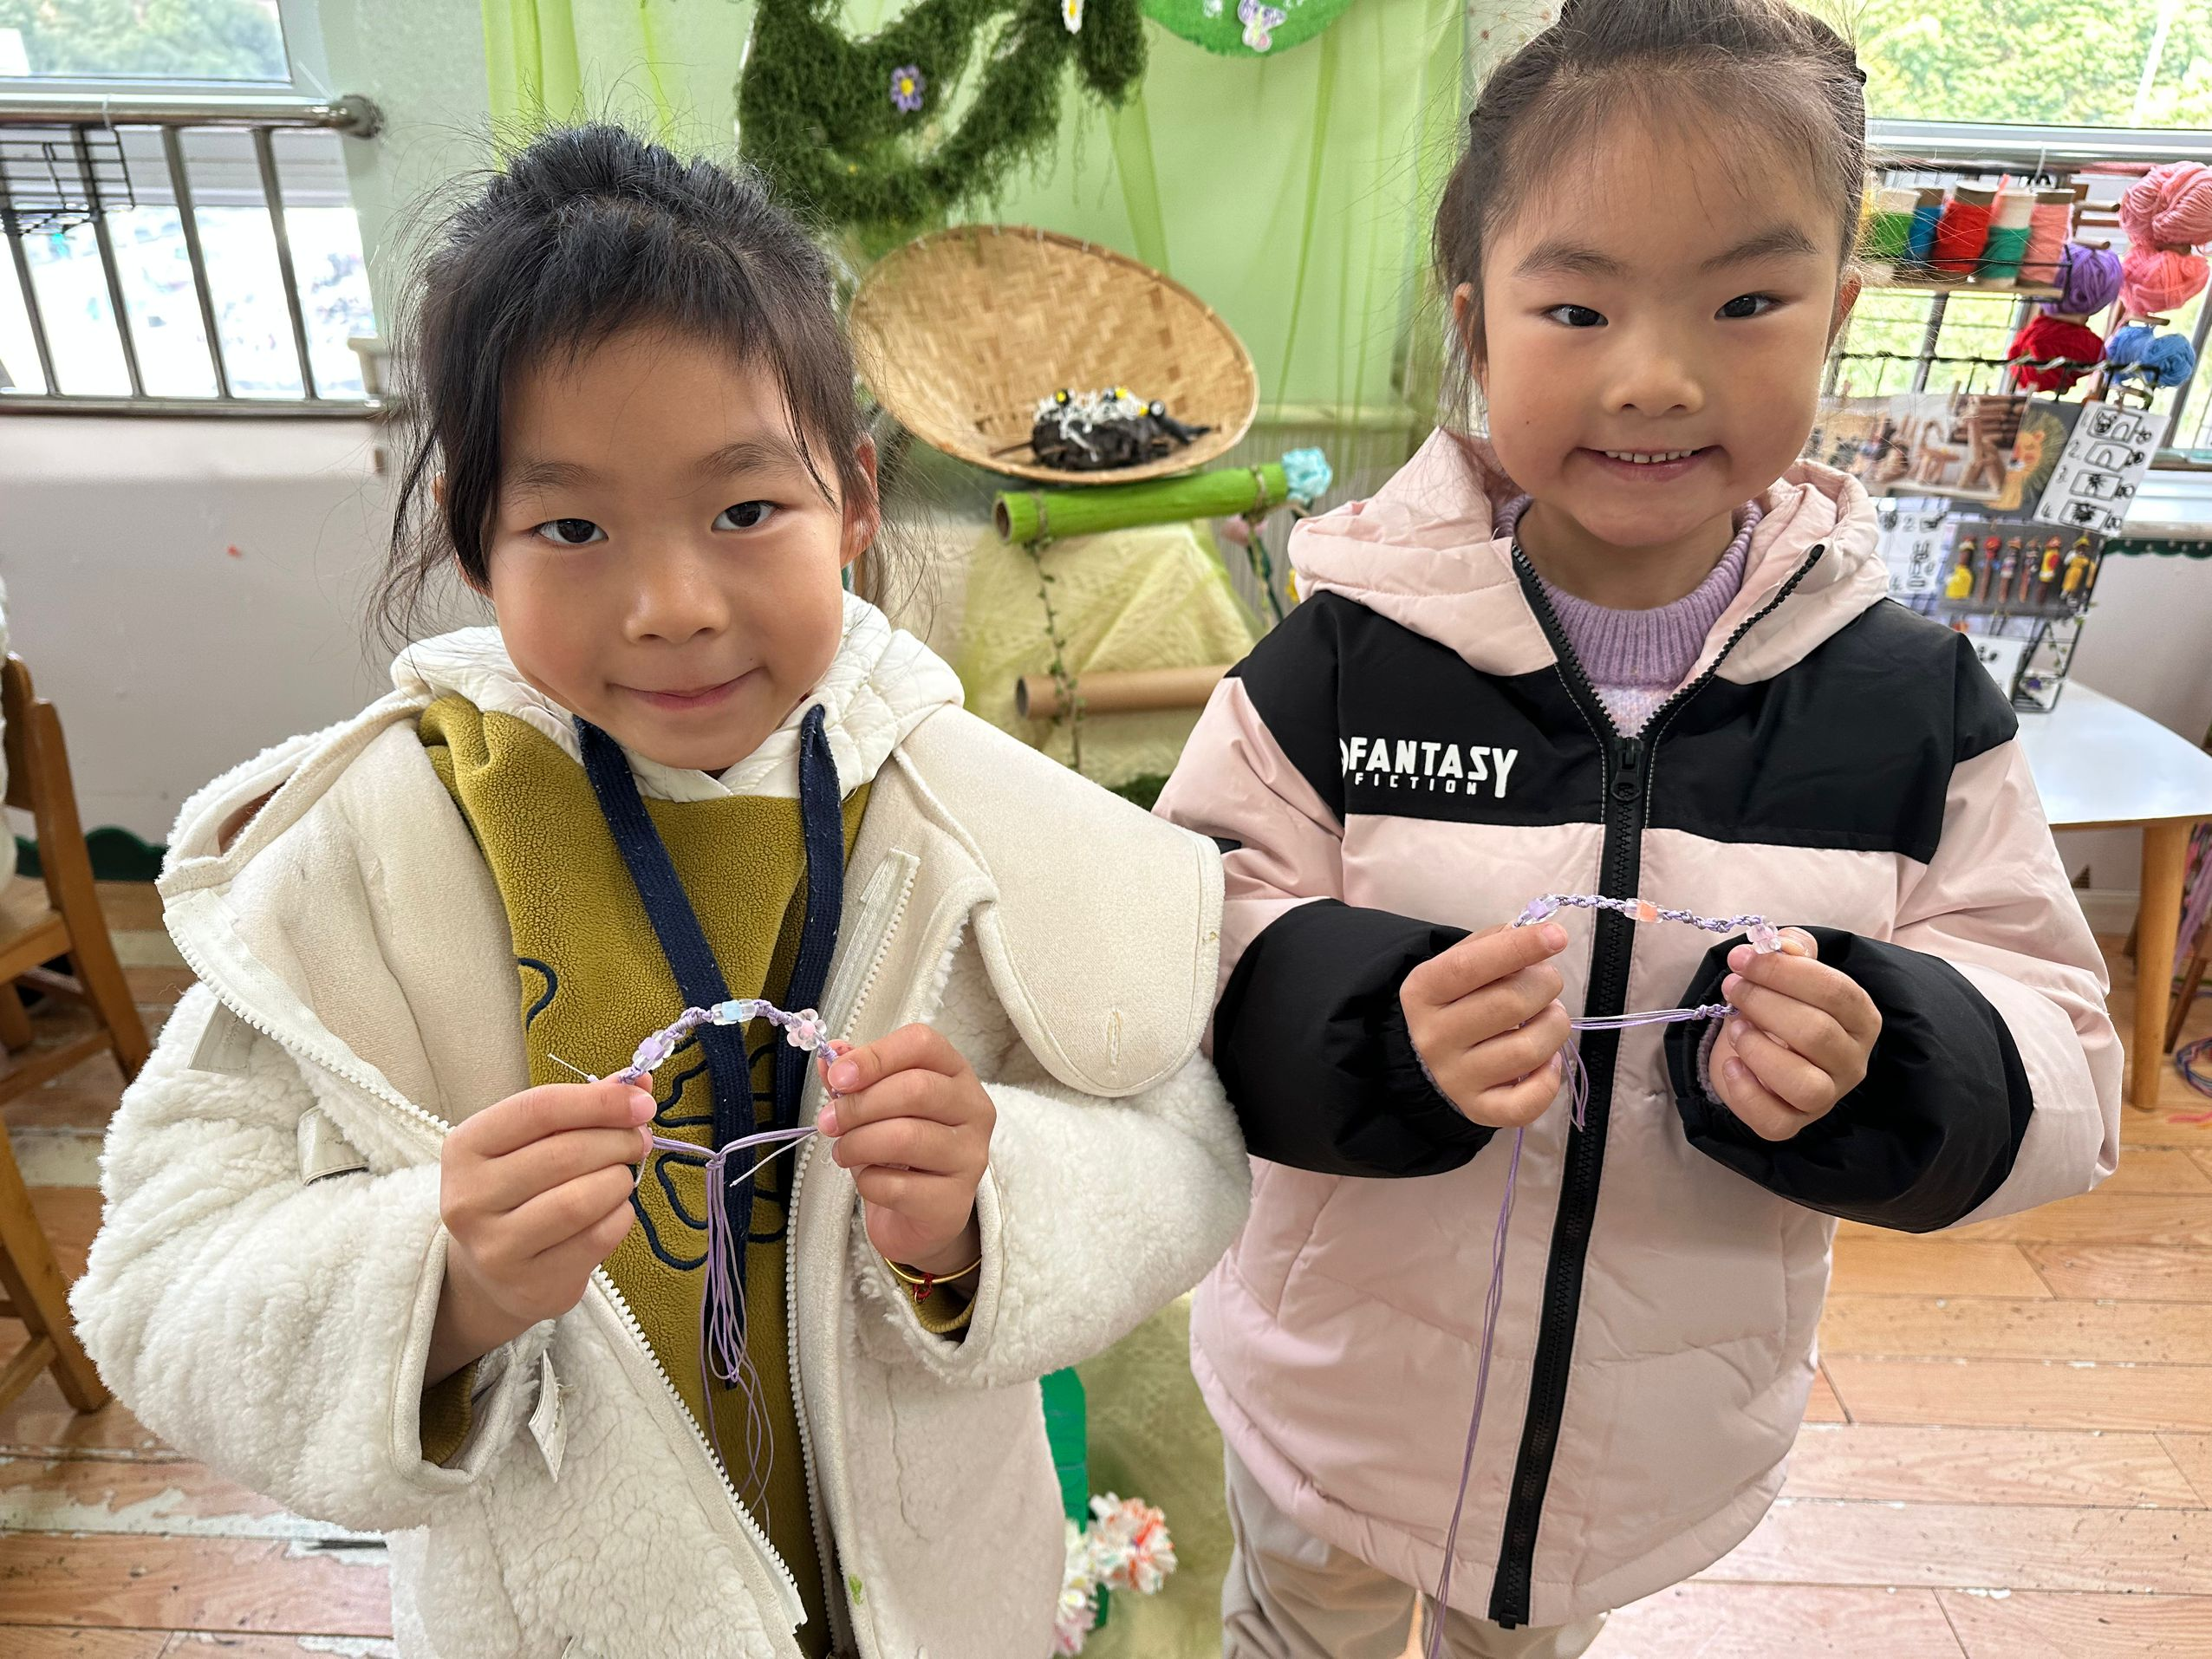

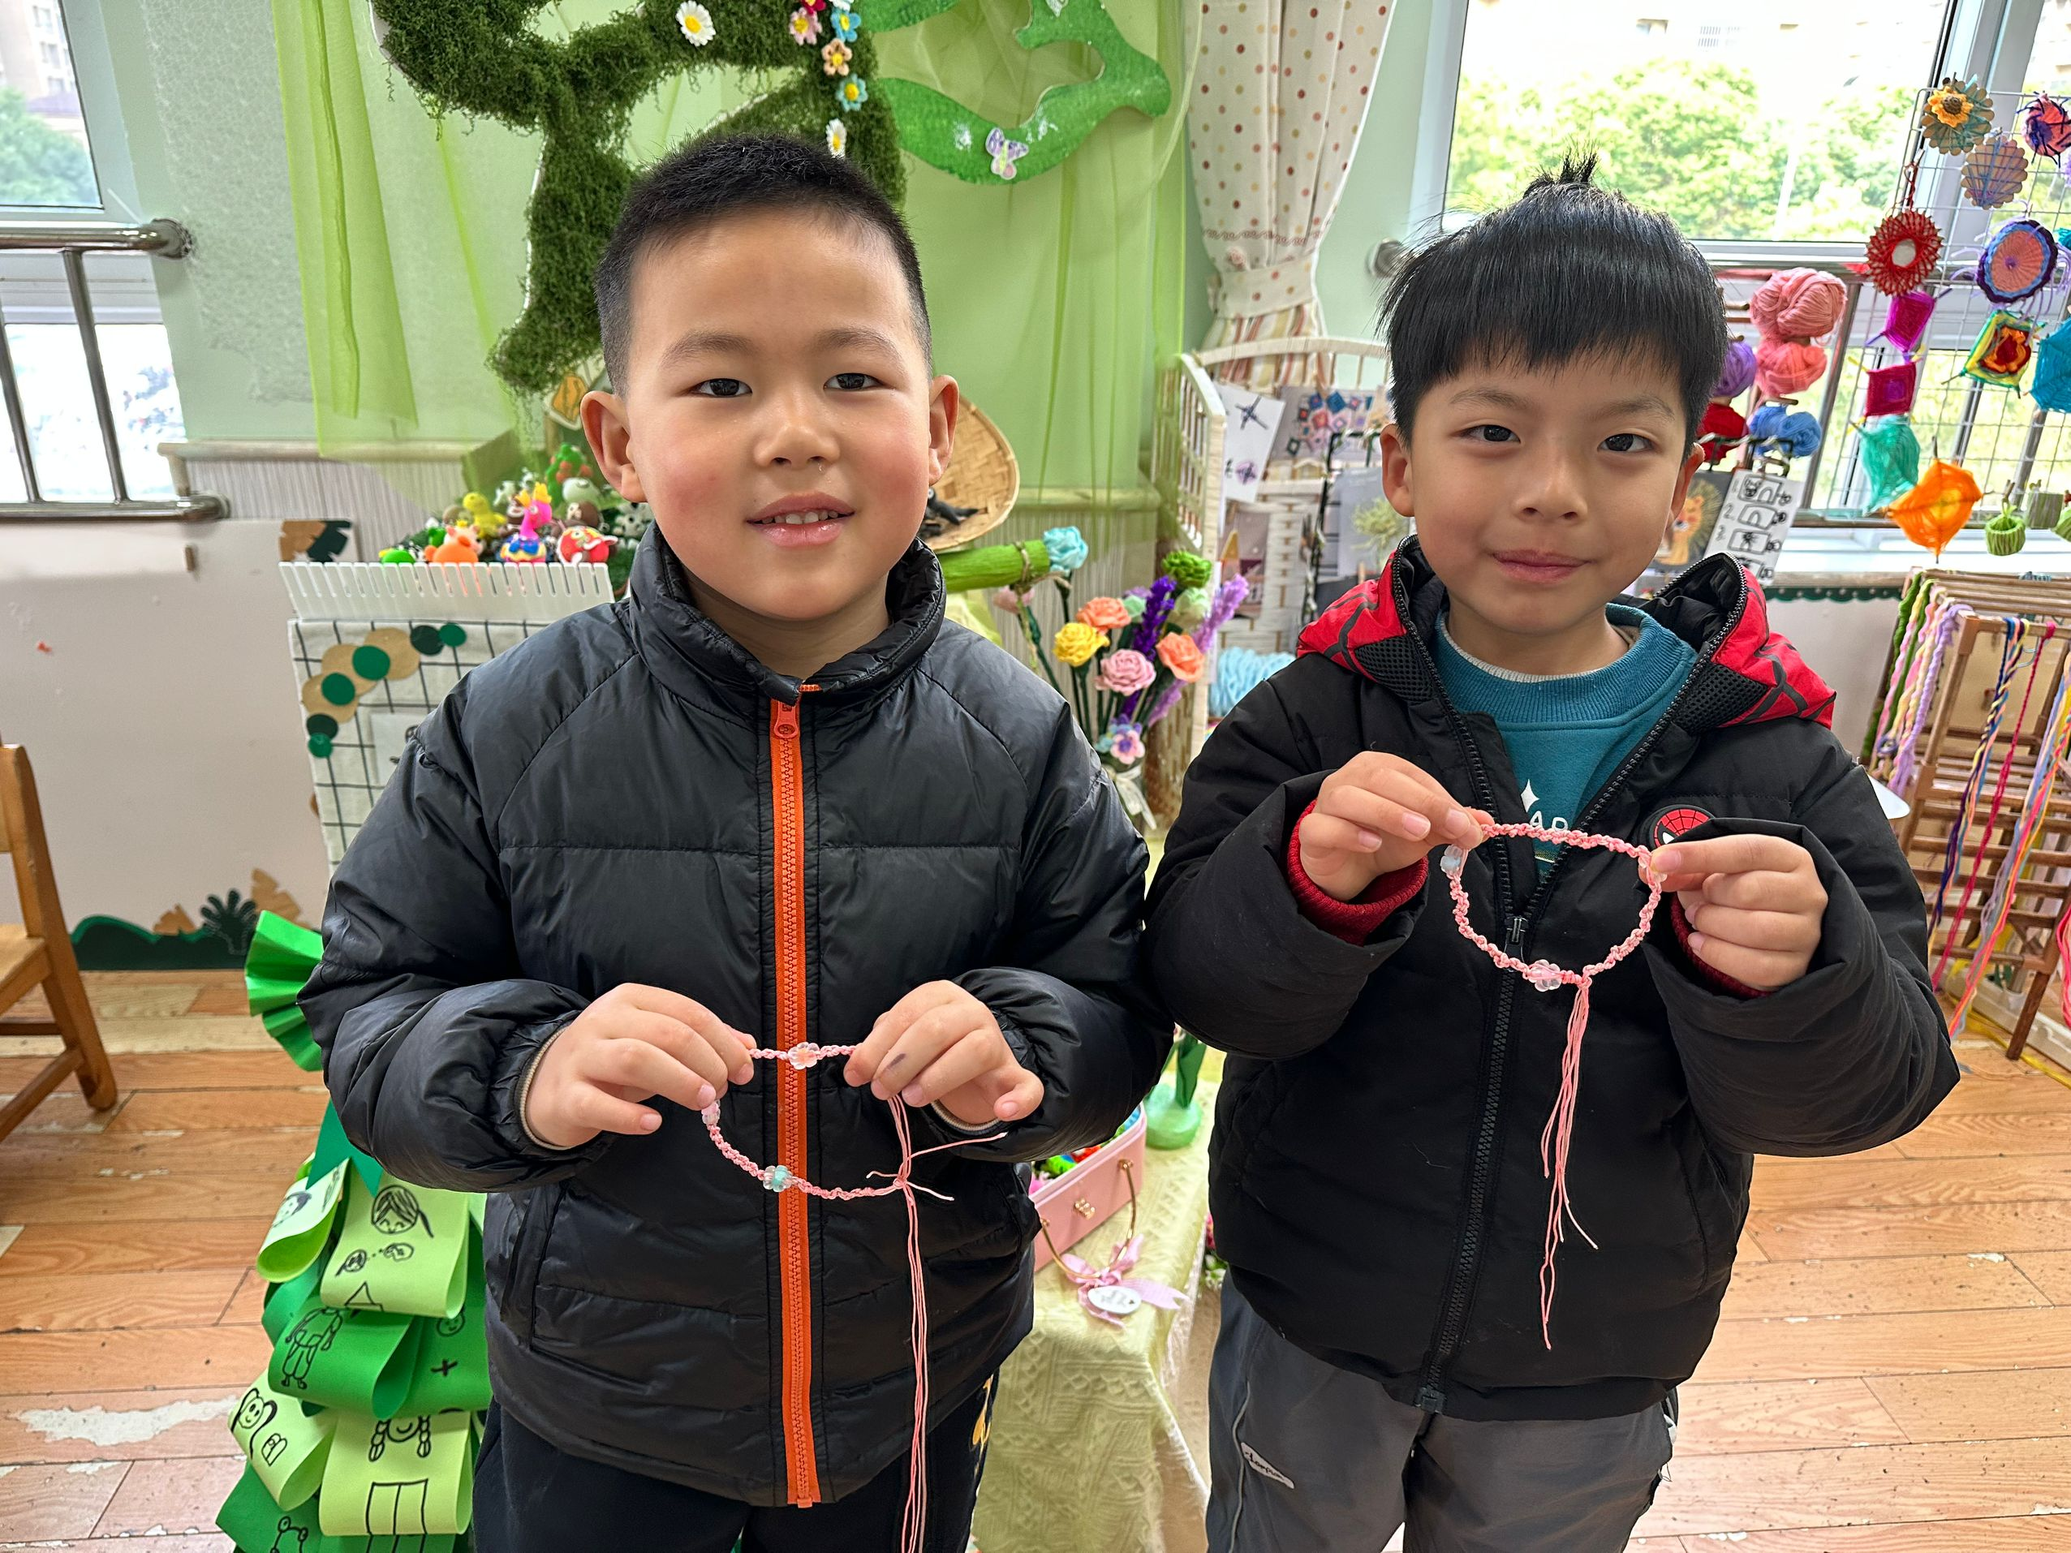 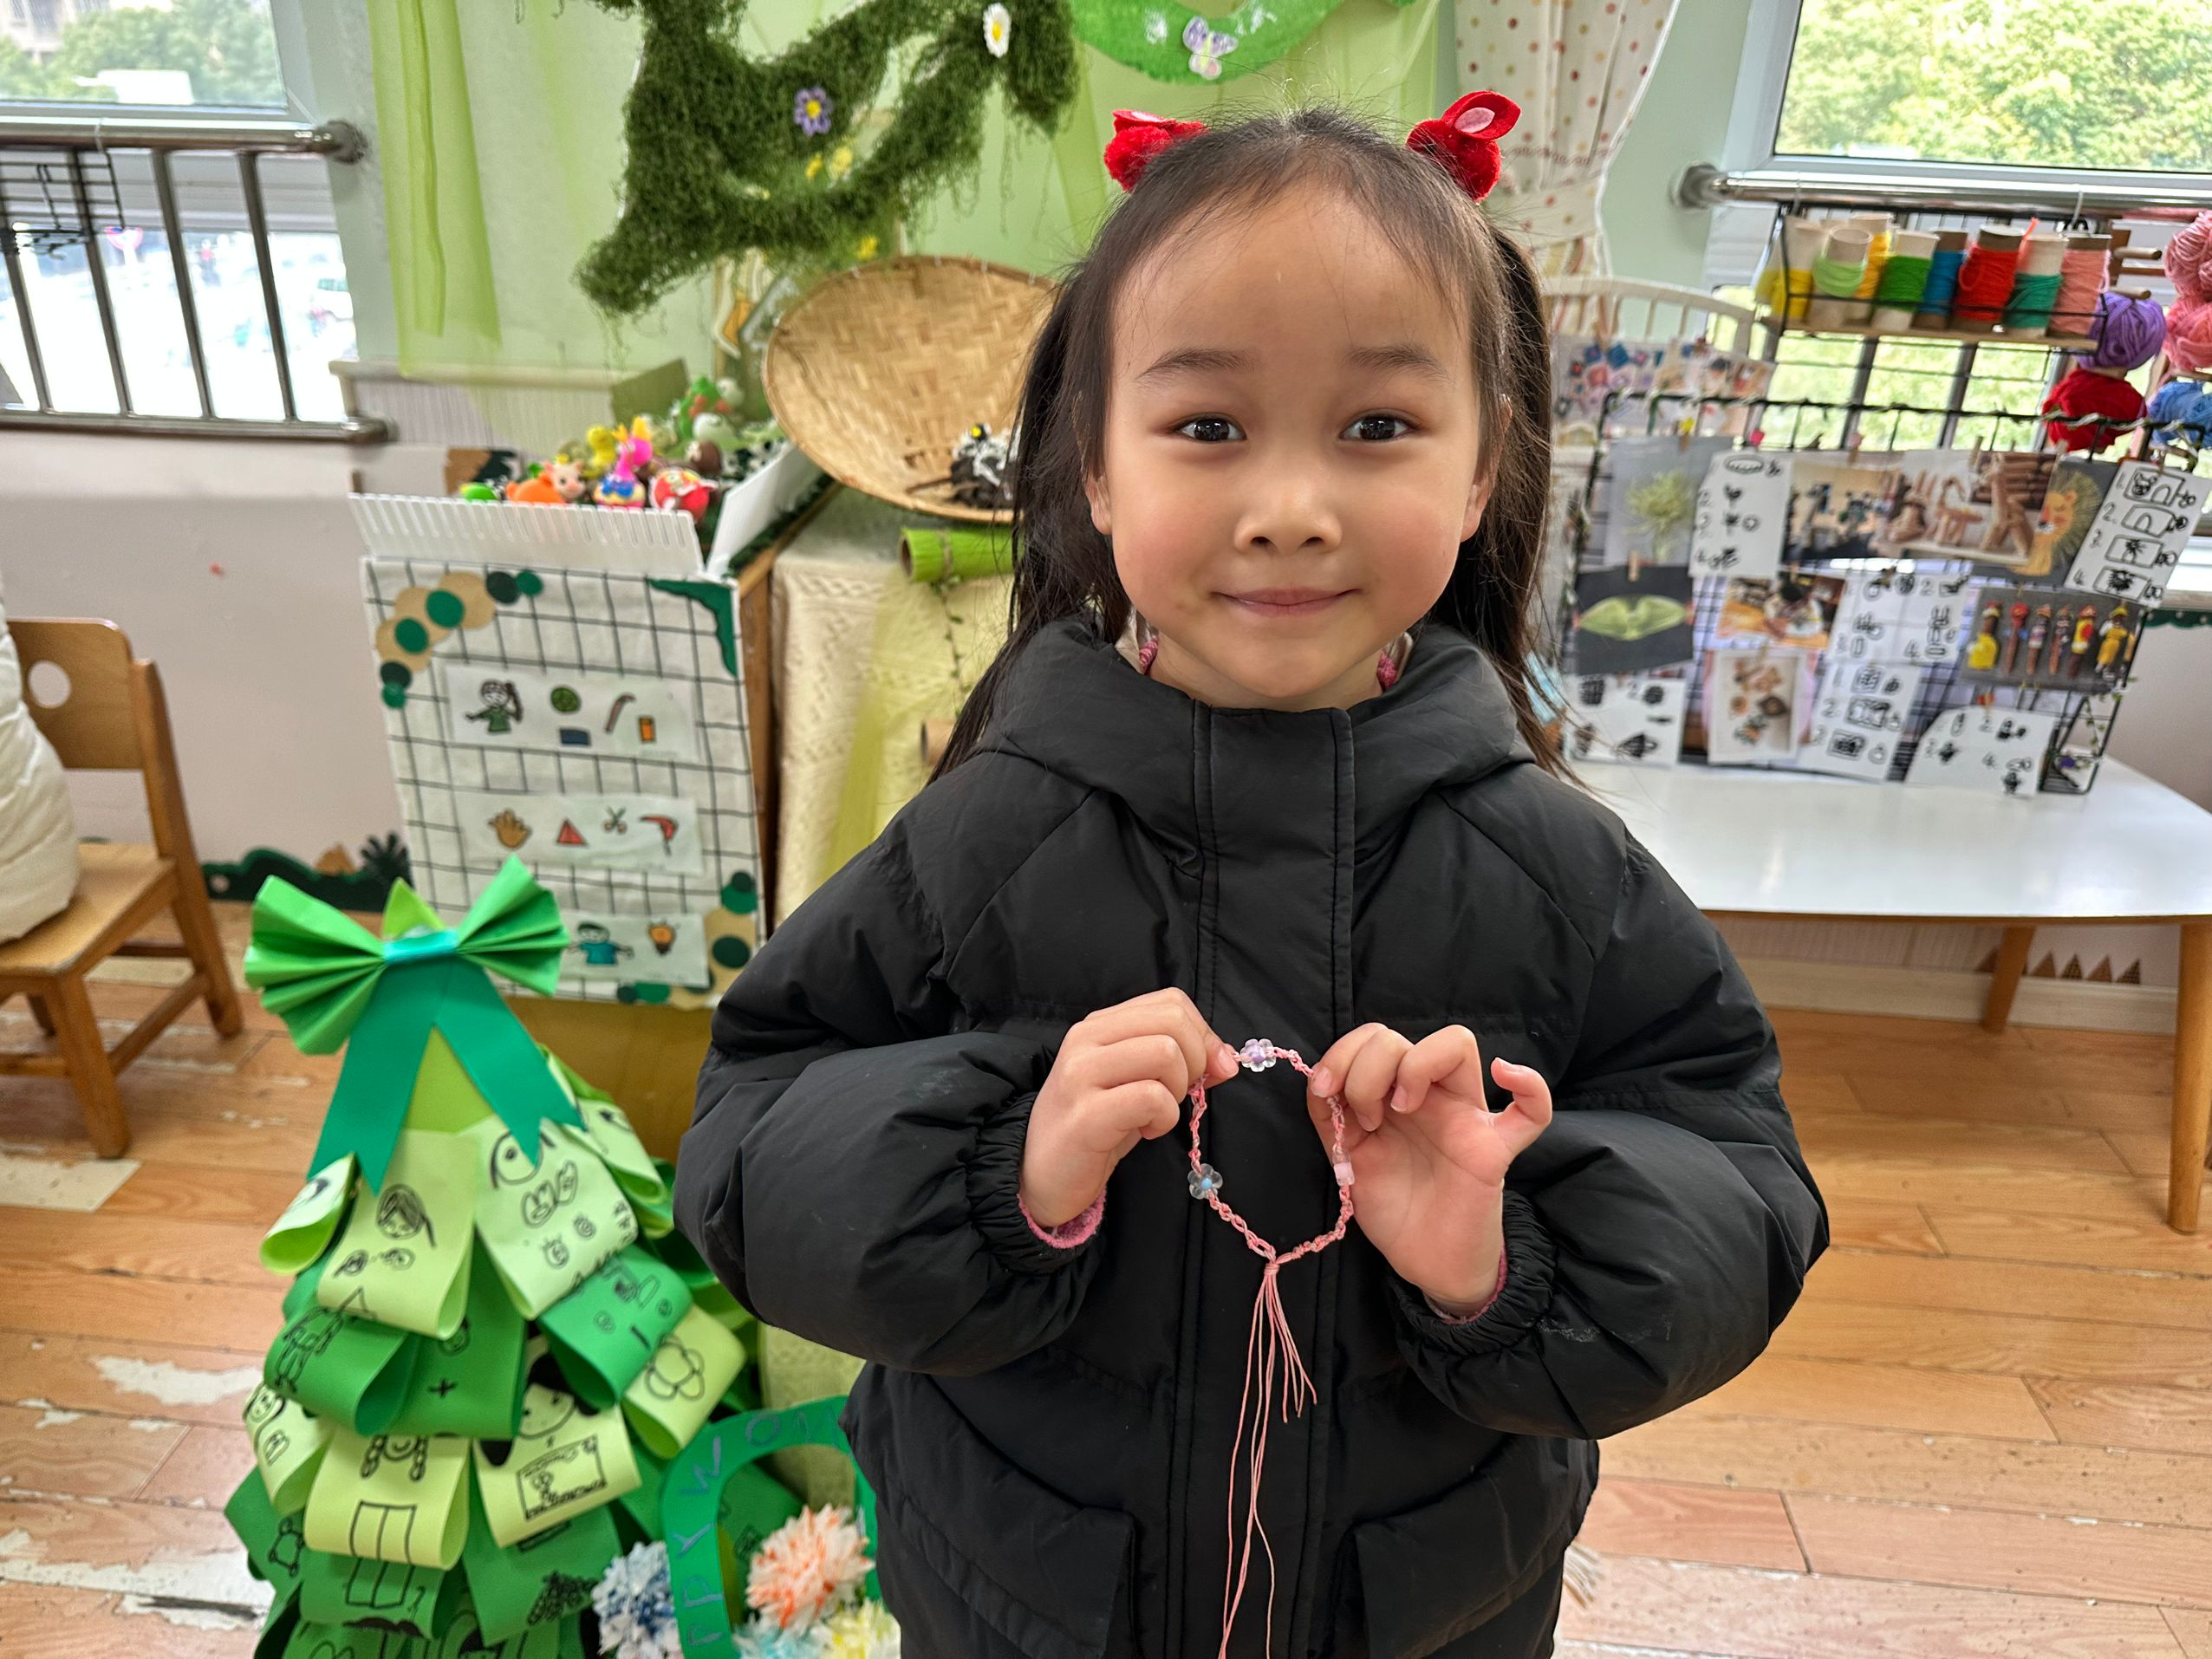

**生活活动篇**

**观察时间：**2025.3.7

**观察对象：**大三班今日来园幼儿

**观察者：**耿佳、刘恬君、丁丹娜

**观察目的：**具有良好的生活习惯与生活能力（指向能力）

**观察内容：**

①坚持午睡

②主动饮用白开水

③游戏后整理好玩具

④按时进餐（点心、午餐）

**观察背景：**

纵观幼儿在园一日生活中的各种小事 ，已经进行了一段时间的“具有良好的生活习惯与生活能力”观察记录。旨在让幼儿保持有规律的生活，养成良好的作息、饮食、卫生习惯。如：早睡早起、每天午睡、按时进餐、吃好午餐等。

**（备注：家园共同合作，才是最高效的方式呀！）**

|  |  |  |  |  |
| --- | --- | --- | --- | --- |
| 儿童 | 坚持午睡 | 水杯喝完 | 整理好玩具 | 用好点心、吃完午餐 |
| **张一嘉** | ★ | ★ | ★ | ★ |
| **贺健宸** | ★ | ★ | ★ | ★ |
| **秦苏安** | ★ | ★ | ★ | ★ |
| **高羽安** | 中午回家 | ★ | ★ | 中午回家 |
| **徐佳禾** | ★ | 需提醒 | ★ | ★ |
| **肖尧** | 晚睡 | ★ | ★ | ★ |
| **杨梦露** | ★ | ★ | ★ | ★ |
| **王凝音** | 晚睡 | 需提醒 | ★ | ★ |
| **李子木** | ★ | ★ | ★ | ★ |
| **焦云舒** | 晚睡 | ★ | ★ | ★ |
| **李兴琪** | ★ | ★ | ★ | ★ |
| **陈艺萱** | 晚睡 | ★ | ★ | ★ |
| **杨佳伊** | ★ | ★ | ★ | ★ |
| **朱琪玥** | ★ | 需提醒 | ★ | ★ |
| **赵希羽** | 晚睡 | ★ | ★ | ★ |
| **陈竞泽** | 晚睡 | 需提醒 | ★ | ★ |
| **徐亿涵** | ★ | 需提醒 | ★ | ★ |
| **罗景宸** | ★ | ★ | ★ | ★ |
| **左轶萱** | ★ | 需提醒 | ★ | ★ |
| **张漪乐** | ★ | 需提醒 | ★ | ★ |
| **王紫妍** | ★ | ★ | ★ | ★ |
| **夏天一** | ★ | 需提醒 | ★ | ★ |
| **邵崔钰** | 晚睡 | ★ | ★ | ★ |
| **郭煜霖** | ★ | ★ | ★ | ★ |
| **郭颜睿** | ★ | 需提醒 | ★ | ★ |
| **李梓朋** | 晚睡 | 需提醒 | ★ | ★ |
| **李伊一** | ★ | ★ | ★ | ★ |
| **赵毓宁** | ★ | 需提醒 | ★ | ★ |
| **张嘉辰** | ★ | ★ | ★ | ★ |
| **宋恬恬** | 请假 |  |  |  |
| **秦修诚** | 中午回家 | ★ | ★ | 中午回家 |
| **梁沐棉** | ★ | ★ | ★ | ★ |
| **赵明泽** | ★ | ★ | ★ | ★ |
| **赵雨泽** | ★ | ★ | ★ | ★ |

**温馨提示**

★春季是手足口病的高发季节，手足口病传染性强，传播途径也很多，如飞沫、咳嗽、打喷嚏、粪便、皮肤或粘膜疱疹液及被污染的手及物品等都会传染，周边学校已发现此病例，因此小朋友周末在家少去密闭的场所，外出到家及时洗手，养成基本的卫生习惯。

★亲爱的家长朋友们:

大家好!

为了让孩子熟悉小学的环境，初步了解小学生的生活和学习情况，通过体验、感知、了解小学的学习生活，减少对小学的陌生感，萌发了上学的愿望，提高幼儿适应环境变化的能力，帮助他们更全面、直观地了解小学，以积极的心态迎接小学生活。

🍀3月10日（下周一）上午我们将组织大班幼儿到新桥第二实验小学进行参观体验活动。

具体活动安排如下:

1.观摩体验小学生上课常规、课间活动、升旗仪式等。

2.参观校园环境，如图书馆、食堂、多功能室等。

家长需要配合工作:

1.周一给幼儿穿冬季园服（没有园服的穿自己的衣服）、运动鞋，带有背带的水杯。

2.下周一8：05前务必到达班级，不要迟到！！！8：10我们准时出发。

3.本次活动由老师组织，不需要家长陪同参观，请大家配合！